Resource: unfoldingWord® Open Bible Stories
unfoldingWord® Open Bible Stories © 2022 unfoldingWord. Released under CC BY-SA 4.0 license. unfoldingWord® Open Bible Stories has been adapted in the following languages: Tok Pisin, Arabic (عربي), French (Français), Hindi (हिंदी), Indonesian (Bahasa Indonesia), Portuguese (Português), Russian (Русский), Spanish (Español), Swahili (Kiswahili), and Simplified Chinese (简体中文) from unfoldingWord® Open Bible Stories © 2022 unfoldingWord. Released under CC BY-SA 4.0 license by Mission Mutual

unfoldingWord® Open Bible Stories

22. El nacimiento de Juan
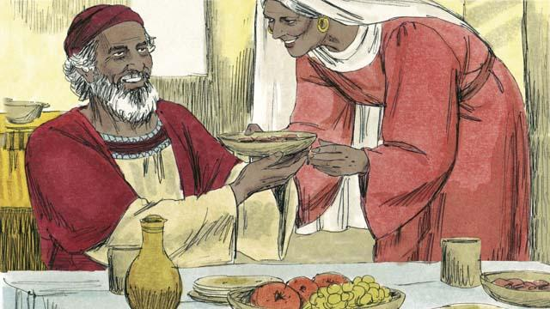
En el pasado, Dios había hablado a sus profetas para que ellos pudieran hablar a su pueblo. Luego vinieron 400 años de silencio en los que Dios no habló a los hombres. Entonces Dios envió un ángel a un sacerdote llamado Zacarías. Zacarías y su esposa, Elisabet, honraban a Dios. Eran muy ancianos y ella nunca había tenido hijos.
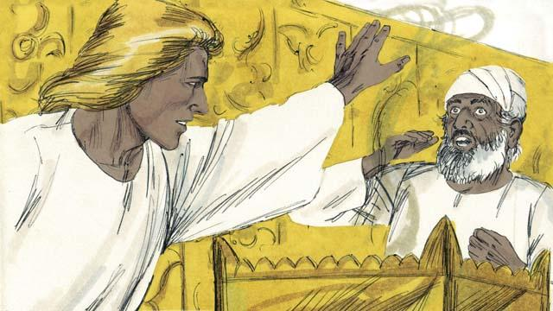
El ángel le dijo a Zacarías: “Tu esposa tendrá un hijo. Lo nombrarás Juan. Dios lo llenará del Espíritu Santo, ¡y Juan hará que la gente se prepare para aceptar al Mesías!”. Zacarías respondió: “¡Mi esposa y yo somos demasiado viejos para tener hijos! ¿Cómo puedo saber que me estás diciendo la verdad?”.
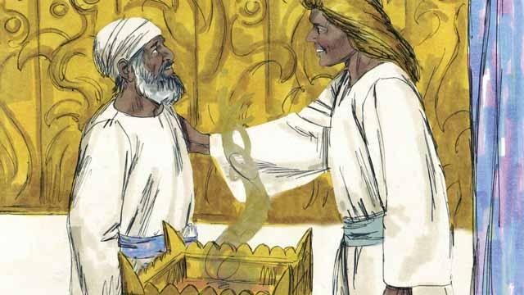
El ángel respondió a Zacarías: “He sido enviado por Dios para traerte esta buena noticia. Como no me has creído, no podrás hablar hasta que nazca el niño”. Inmediatamente, Zacarías no pudo hablar. Entonces el ángel dejó a Zacarías. Después de esto, Zacarías volvió a su casa y su esposa quedó embarazada.

Cuando Elisabet estaba embarazada de seis meses, el mismo ángel se le apareció de repente a una de sus familiares que se llamaba María. Ella era virgen y estaba comprometida para casarse con un hombre llamado José. El ángel le dijo: “Quedarás embarazada y darás a luz un hijo. Lo nombrarás Jesús. Él será el Hijo del Dios Altísimo y reinará por siempre”.
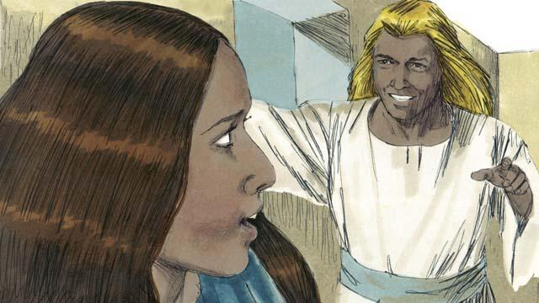
María respondió: “¿Cómo puede ser posible esto si soy virgen?”. El ángel le explicó: “El Espíritu Santo vendrá a ti, y el poder de Dios vendrá a ti. Entonces el bebé será santo y Él será el Hijo de Dios”. María creyó lo que le dijo el ángel.
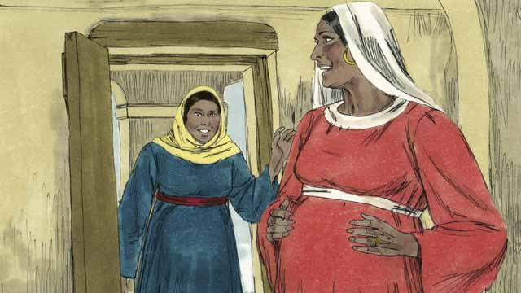
Poco después de esto, María fue a visitar a Elisabet. Tan pronto como María la saludó, el bebé de Elisabet saltó dentro de ella. Las mujeres se llenaron de alegría por lo que Dios había hecho por ellas. Después de que María visitara a Elisabet por tres meses, volvió a su casa.
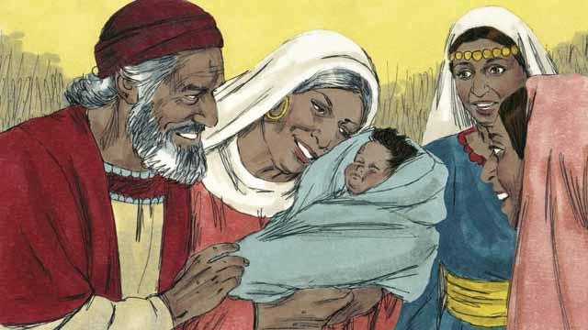
Después de esto, Elisabet dio a luz a su hijo. Zacarías y Elisabet llamaron al niño Juan, como el ángel había ordenado. Entonces Dios hizo que Zacarías pudiera volver a hablar. Zacarías dijo: “¡Alabado sea Dios, porque ha recordado ayudar a su pueblo! Tú, hijo mío, serás el profeta del Dios Altísimo. ¡Tú le dirás a las personas cómo pueden recibir el perdón por sus pecados!”.
Una historia bíblica de: Lucas 1.

